「CF核酸快萃液與快萃技術」簡介
附件一
本技術「CF核酸快萃液與快萃技術」具有快易準特性，可節省核酸萃取時間、操作流程簡易且檢測結果準確；已測試過多種特定植物組織與植物病原微生物檢體之核酸萃取，成功應用於核酸分子檢測，並已實務應用於多種作物疫病菌，以及百香果雙生病毒核酸檢測之產業服務。
「CF核酸快萃液」係針對特定植物以及植物病原微生物成功萃取其核酸供作檢測，萃取後所得之核酸產物非常穩定（較其他市面同性質產品所得之核酸產物），具有重複性、穩定性與再現性而有利於檢測結果之準確度。透過本快速萃取技術所得之核酸產物適用於聚合酶連鎖反應(PCR)、環型恆溫核酸增幅法(LAMP)等核酸檢測法。本技術除應用於病害診斷外，尚具有其他核酸分子檢測之應用潛力，如基因改造作物分子篩檢、菌種核酸快速鑑定、植物特定基因之分子分析、微生物檢測等方面，授權公司可做試劑商品化行銷或進行其他加值產品開發。
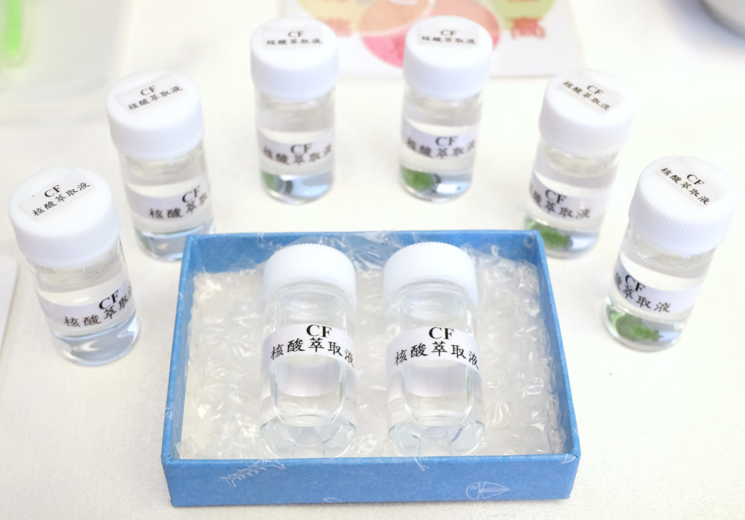
CF核酸快萃液

